５（７）①　中学校数学２（学校図書）【図形における利用】P.94例１

ワークシートP.８～P.10

**印刷時削除**

５（７）②　【グラフの利用】P.95例２

５（７）③　【１次関数の利用】P.92～P.93

平成25年度　全国学力・学習状況調査　数学Ｂ３（２）

５（７）④　　太一さんは，水を熱したときの水温の変化を調べました。そして，水を熱した時間と水温について下の表のようにまとめ，分後の水温を℃として，グラフに表しました。

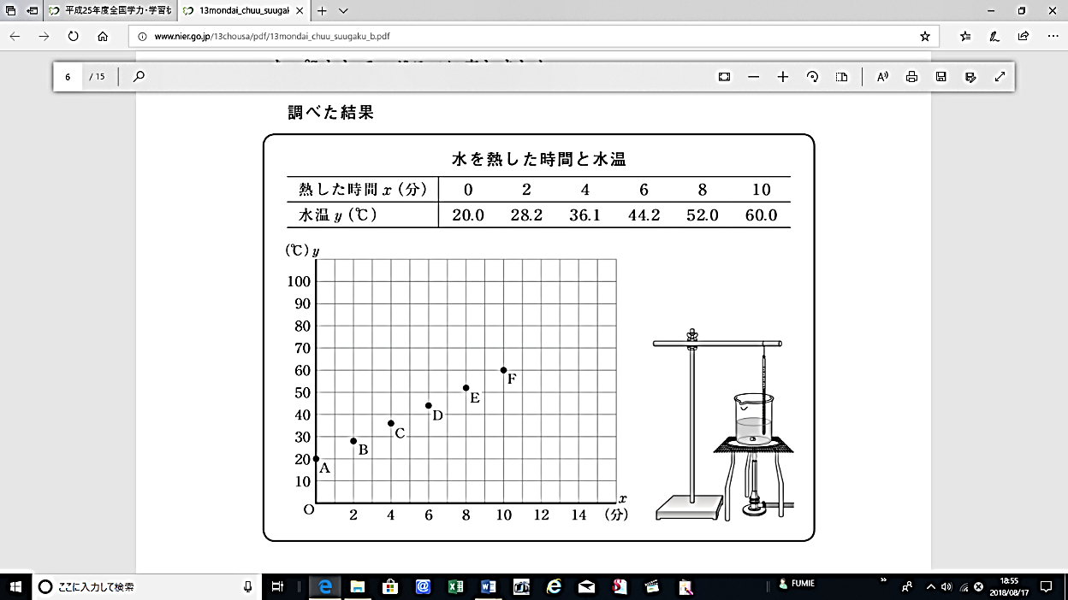

　次の（１）から（２）ま

での各問いに答えなさい。

1. 水温は，熱し始めて

から10分間で何℃上がり

ましたか。10分間で上が

った温度を求めなさい。

（２）太一さんは，水温が80℃になるまでにかかる時間を求めるために，調べた結果のグラフにおいて，水温を熱した時間と水温の関係を表す点Ａから点Ｆまでのすべての点が一直線上にあると考えることにしました。

このとき，水温が80℃になるまでにかかる時間を求める方法を説明しなさい。ただし，実際に時間を求める必要はありません。

【自分の考え】

【班の考え】

ワークシートP.11

B４で印刷

半分に折り，片面のみを貼付

**印刷時削除**

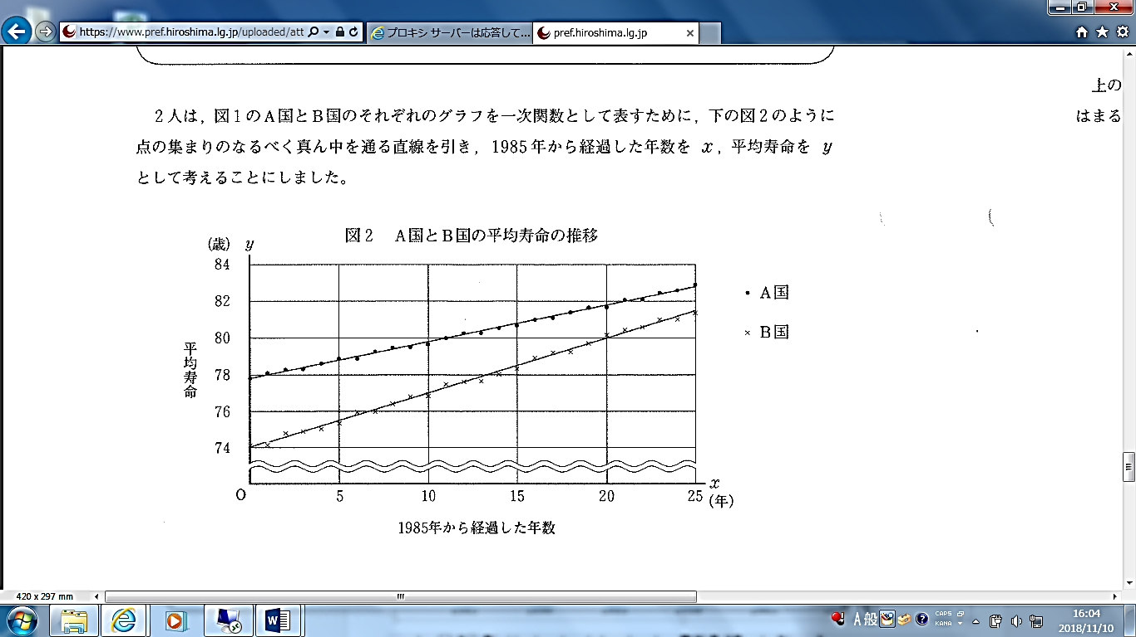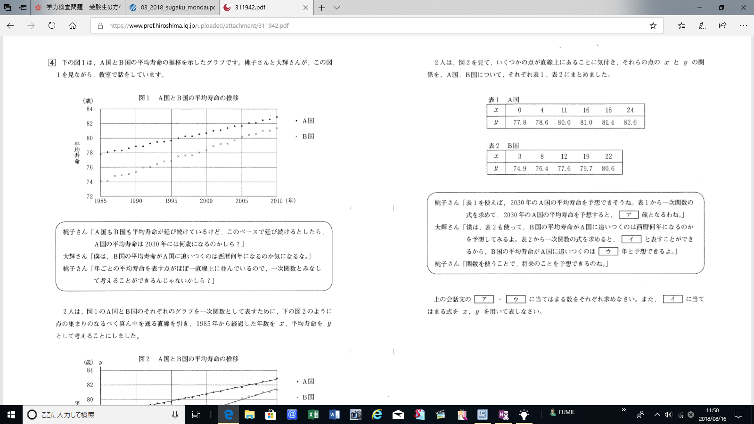（自分の説明）

ワークシートP.12

B４で印刷後４等分する。

P.11が参考になるため，貼付は授業後が好ましい。

**印刷時削除**

生徒がグラフを延長した際，かけるようにグラフを左によせている。

**印刷時削除**

（自分の説明）

（自分の説明）

（自分の説明）

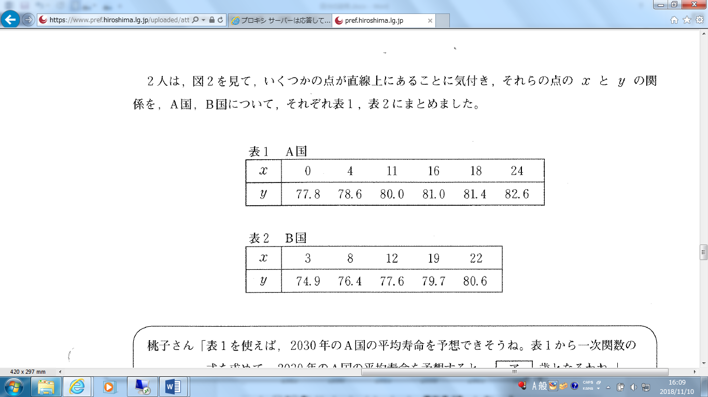（レポート）

ワークシートP.14

B５で印刷し貼付

解く過程はP.15に記入する。

**印刷時削除**

|  |
| --- |
| 花子さん「表１を使えば，2030年のＡ国の平均寿命を予想できそうね。表１か  　　　　　ら一次関数の式を求めて，2030年のＡ国の平均寿命を予想すると，  　ア　歳となるわね。」  太郎さん「僕は，表２も使って，Ｂ国の平均寿命がＡ国に追いつくのは西暦何年に  　　　　　なるのかを予想してみるよ。表２から一次関数の式を求めると，　イ  　　　　　と表すことができるから，Ｂ国の平均寿命がＡ国に追いつくのは　ウ  　　　　　年と予想できるよ。」  花子さん「関数を使うことで，将来のことを予想できるのね。」 |

　上の会話文の 　ア　・　ウ　 に当てはまる数をそれぞれ求めなさい。

また，　イ　 に当てはまる式をｘ，ｙを用いて表しなさい。

　解いた過程を丁寧に記入し，答えをかくこと。また，その後に，パフォーマンス課題及び，今回のレポート内容（実際の数値を求める）を通して，考えたこと・わかったこと等の感想をかくこと。